Лекция 5 Тема Общие сведения об ISDN

Содержание

2.1. Назначение ISDN
2.1.1. Основные применения
2.2. Доступы 'пользователь-сеть'
2.2.1. Основной (базовый) доступ (BRA)
2.2.2. Первичный доступ (PRA)
2.3. Каналы абонентского доступа
2.3.1. D – канал
2.3.2. В – канал
2.3.3. Битовая скорость
2.3.4. Дополнительные каналы
2.4. Оборудование абонента
2.4.1. Основные функциональные группы
2.4.2. Терминал ISDN (ТЕ1)
2.4.3. Не ISDN-терминалы (ТЕ2)
2.4.4. Оконечный адаптер (ТА)
2.4.5. Сетевое окончание (NT1)
2.4.6. Цифровая абонентская линия
2.4.7. Сетевое окончание (NТ2)
2.4.8. Учрежденческая ISDN АТС
2.4.9. ISDN-мультиплексор (IMUX)
2.4.10. Рекомендуемые конфигурации
2.4.11. Сигнализация

2.5. Виды информации
2.5.1. Пользовательская информация
2.5.2. Контрольная информация
2.5.3. Сетевая информация для абонентов
2.5.4. Функции ISDN местной станции
2.6. Коммутация
2.6.1. Соединения канальной коммутации
2.6.2. Соединения пакетной коммутации
2.6.3. Применение пакетной коммутации
2.7. Нумерация и идентификация
2.7.1. Номера телефонов абонентов ISDN
2.7.2. Идентификация вызывающего абонента
2.7.3. Идентификация телекоммуникационных услуг
2.7.4. Адресация вызываемых терминалов
2.8. Организация межсетевого взаимодействия
2.8.1. Взаимодействие с PSTN
2.8.2. Взаимодействие с PSPDN
2.8.3. Взаимодействие с СSPDN
2.9. Примеры видов трафика2. Общие сведения об ISDN

2.1. Назначение ISDN
Цифровая сеть с интеграцией служб ISDN представляет собой разновидность сети связи, в которой производится передача речи, данных, текста и изображений между сетевыми точками доступа в цифровом виде. CCITT* определяет ISDN как:
"Сеть, полученную из телефонии IDN, которая обеспечивает цифровое соединение для предоставления широкого диапазона услуг, к которому пользователи имеют доступ с помощью ограниченного ряда стандартных многоцелевых интерфейсов "пользователь – сеть".
ISDN базируется на цифровой телефонной сети, называемой интегральной цифровой сетью IDN, которая включает в себя:
• обычные двухпроводные абонентские линии;
• 32-х или 24-х канальную звеньевую структуру с ИКМ;
• систему сигнализации №7.
ISDN обеспечивает цифровые соединения. Это означает, что терминалы и абонентские линии являются цифровыми. Цифровая коммутация реализует более качественную и гибкую передачу информации по сравнению с аналоговой коммутацией.
ISDN предоставляет все существующие телекоммуникационные услуги, а также сможет предоставлять перспективные услуги в будущем.
Пользователи ISDN имеют доступ к различным видам услуг посредством стандартных интерфейсов "пользователь – сеть" независимо от запрашиваемой услуги.
Некоторыми другими характеристиками ISDN являются:
• один доступ "пользователь – сеть" может использоваться для нескольких соединений одновременно;
• по всей ISDN используется внеканальная сигнализация, это означает, что сигнализация не будет нарушать соединение;
• система сигнализации DSS1 (между пользователем и сетью) намного мощнее старой абонентской сигнализации.
2.1.1. Основные применения
До недавнего времени существовали раздельные сети для передачи голоса и различных видов данных, абоненты имели отдельные каналы доступа к различным сетям и услугам (рис. 2.1).

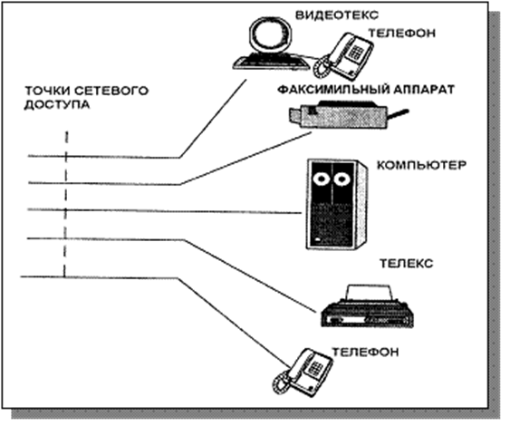
Рис. 2.1. Отдельные точки доступа терминалов
ISDN предоставляет абонентам доступ к этим услугам (как разговорным, так и не разговорным) по одной цифровой абонентской линии. Эти службы, в некоторых случаях зависящие от типа терминала, являются доступными абоненту посредством одного терминала (рис. 2.2).
Доступ имеет ряд разделенных во времени информационных каналов и отдельный канал для сигнализации.
ISDN может также функционировать как шлюзовая сеть, подключенная к другим выделенным сетям, таким как сеть передачи данных с коммутацией пакетов и телефонная сеть (рис. 2.3).
Рис. 2.2. Общая точка доступа к различным терминалам в ISDN
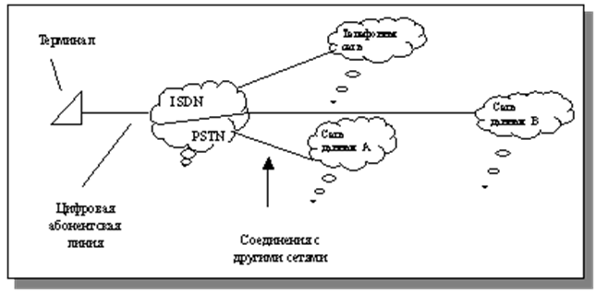
Рис. 2.3. Доступ терминалов ISDN к различным сетям
ISDN может быть географически расширена по территории всей страны, использоваться в ограниченной географической местности или применяться для отдельного ведомства.
Пример применений
Абонент ISDN одновременно может наблюдать изображение на терминале видеотекса и беседовать с клиентом по телефону. Это является примером объединения (интеграции) данных и речи, передаваемых по одной и той же абонентской линии. Следует отметить, что линия, используемая для такой интегрированной связи, представляет собой существующий двухпроводный абонентский шлейф.
2.2. Доступы 'пользователь-сеть'
Существуют два типа доступов "пользователь – сеть", регламентируемых CCITT. Они приспособлены к особым ситуациям нагрузки трафика с установленным количеством каналов коммутации.
2.2.1. Основной (базовый) доступ (BRA)
Основной доступ используется при малых нагрузках трафика. Обычно он включает один канал сигнализации (D) и два информационных канала (В). Примером абонентской связи через основной доступ является частный дом или предприятие малого бизнеса. Основной доступ использует общую двухпроводную абонентскую линию (рис. 2.4).
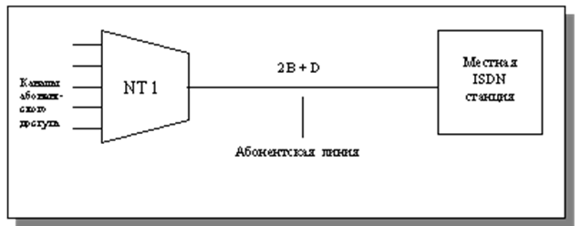
Рис. 2.4. Основной доступ
2.2.2. Первичный доступ (PRA)
Этот доступ может применяться при большем трафике, чем при основном доступе. Двумя примерами устройств, которые могут быть подключены к первичному доступу, являются ISDN учрежденческая АТС (ISPBX) и ISDN-мультиплексор (MUX – Multiplexer) – IMUX. ISРВХ может быть соединена с ISDN через один или несколько первичных доступов в зависимости от трафика, поступающего от ISРВХ. IMUX соединяется с ISDN через один первичный доступ.
Первичный доступ может иметь любую из следующих комбинаций каналов абонентского доступа (рис. 2.5):
• один канал сигнализации и до 23-х каналов коммутации;
• до 24-х каналов коммутации;
• один канал сигнализации и до 30-ти информационных каналов;
• до 31-го информационного канала.
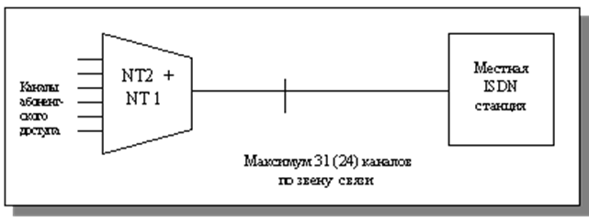
Рис. 2.5. Первичный доступ
Канал сигнализации для первичного доступа может быть расположен в другом первичном доступе. Тогда такой первичный доступ будет содержать только информационные каналы.
Применение
Две структуры доступа "пользователь-сеть", описанные выше, основаны на звеньях коммутации, уже существующих в телефонной сети общего пользования (PSTN).
Обычная двухпроводная абонентская линия используется для основного доступа и такая способность линии ограничивает ряд каналов пользовательского доступа двумя информационными каналами и одним каналом сигнализации.
Первичный доступ основан на ИКМ - звеньях, уже используемых в телефонных сетях. Существует два типа систем с ИКМ, одна со скоростью передачи 2048 кбит/с, а другая – 1544 кбит/с.
Система ИКМ со скоростью 2048 кбит/c имеет максимум 31 канал, а система ИКМ со скоростью 1544 кбит/с – 24 канала.
2.3. Каналы абонентского доступа
В традиционной телефонной сети пользователь связывается с центральным коммутатором (АТС) через абонентскую линию. Местная абонентская линия состоит из одного аналогового канала, применяемого для передачи по сети сигналов (например, при наборе телефонного номера), и информации (разговора, звука, видеоинформации или двоичных данных).
В ISDN местная абонентская линия передает только цифровые данные, хотя она может быть любого типа, доступного в современной коммуникационной среде. Местная линия ISDN связывает оборудование пользователя с аппаратурой местной станции. Абонентская линия ISDN состоит из отдельных логических каналов, которые можно комбинировать для предоставления пользователю интерфейса с ISDN. Эти логические каналы разделяются на три типа. При передаче по местной абонентской линии каждому каналу отводится свой интервал времени. Для этого используется процесс мультиплексирования с разделением по времени. Кроме того, каналам ISDN присваивается категория согласно их использованию (передача сигналов или передача данных) и в соответствии со стандартной скоростью передачи данных по каналу конкретного типа.
Различные типы каналов абонентского доступа ISDN представлены в табл. 2.1.
Таблица 2.1 – Типы каналов ISDN
Тип канала | Определение
D – канал | Канал D (Device) используется для передачи информации сигнализации
В – канал | Канал В (Bearer) применяется для передачи цифровой информации между терминалом и местной станцией ISDN
Н – канал | Канал Н с повышенной скоростью (Higher Bit Rate Channel) используется для услуг, которым необходима более высокая скорость передачи данных, чем обеспечиваемая В-каналом

2.3.1. D – канал
Основным назначением D – канала является перенос через ISDN информации сигнализации, относящейся к контролю соединений коммутации каналов.
D – канал переносит информацию о сигнализации между терминалом и местной станцией ISDN в двух направлениях. На станции информация сигнализации направляется непосредственно к управляющему устройству системы коммутации для установления соединения.
Хотя информация сигнализации имеет наибольший приоритет по D – каналу, существует возможность передачи по этому каналу других видов информации.
Сообщения между абонентами также посылаются по D – каналам. Это краткие текстовые сообщения, передаваемые между двумя пользовательскими терминалами. Такие сообщения подвергаются контролю на станции, но не обрабатываются. Они непосредственно передаются принимающему терминалу. D – канал также может использоваться для передачи ограниченного количества пакетов данных, предназначенных для коммутации, через ISDN пакетному манипулятору сети передачи данных с коммутацией пакетов.
2.3.2. В – канал
В – канал предназначен для переноса широкой разновидности цифровой информации между терминалом и местной станцией ISDN в двух направлениях. Поэтому В – канал продолжается от местной станции ISDN непосредственно через сеть ISDN по направлению к другой местной станции ISDN, а далее к назначенному терминалу.
Примерами информации, переносимой по В – каналу, являются закодированный (ИКМ) речевой сигнал и цифровые данные.
2.3.3. Битовая скорость
В – каналы имеют битовую скорость 64 кбит/с, тогда как для D – канала существуют две битовые скорости.
Когда D – канал используется в качестве канала сигнализации для основного доступа, для двух В – каналов достаточно иметь скорость 16 кбит/с с целью передачи информации сигнализации, а также для управления ограниченным количеством информации, передаваемой между абонентами.
Первичный доступ содержит до 30-ти В – каналов и соответственно требуется больший объем информации для передачи сигнализации. D – канал для первичного доступа имеет битовую скорость 64 кбит/с.
Заметим, что D – и В – каналы являются полностью дуплексными.
2.3.4. Дополнительные каналы
Первичный интерфейс может быть использован для поддержки Н – каналов. Некоторые из этих структур включают в себя D – канал со скоростью передачи 64 кбит/с для контроля сигнализации. Когда D – канал отсутствует, то считается, что D – канал по другому первичному интерфейсу при таком же расположении абонента будет обеспечивать любую требуемую сигнализацию. Высокая битовая скорость Н – канала может быть использована, например, при факсимильной связи или передаче видеоинформации. В настоящее время определены три Н – канала:
• Канал Н0 первичного интерфейса. Это канал со скоростью 384 кбит/с, содержащий 6 непрерывных каналов по 64 кбит/с.
• Канал Н1 первичного интерфейса. Представляет собой канал со скоростью 1536 кбит/с для интерфейса Т1 (1544 кбит/с).
• Канал Н12. Состоит из одного канала 1920 кбит/с (30 каналов по 64 кбит/с) и одного D – канала.
2.4. Оборудование абонента
Термин "абонент" обозначает человека. Потребитель ISDN тоже является человеком. Термин "пользователь" обозначает как человека, так и компьютер, представленный потребителем для использования услуг и удобств сети. По умолчанию термин "пользователь" обозначает терминал ISDN.
2.4.1. Основные функциональные группы
Оборудование абонента ISDN может быть классифицировано в соответствии с рис. 2.6.
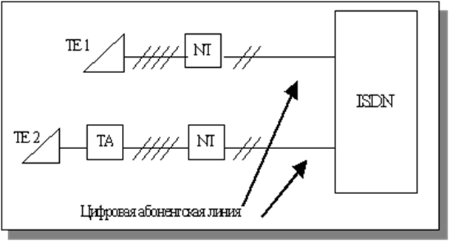
Рис. 2.6. Группы функционального оборудования:
ТЕ 1 - оконечное оборудование 1-го типа; ТЕ 2 - оконечное оборудование 2-го типа; ТА - оконечный адаптер; NT - сетевое окончание
Специальные групповые функции могут быть образованы одной или несколькими частями оборудования. Также несколько функциональных групп могут быть представлены в одной части оборудования.
2.4.2. Терминал ISDN (ТЕ1)
Существуют ISDN - терминалы, начиная от самых простых речевых телефонных аппаратов до комплексных универсальных компьютеров.
Примеры терминалов ISDN:
• цифровые телефонные терминалы;
• персональные компьютеры;
• телетексные терминалы;
• терминалы телефакса;
• терминалы видеотекса;
• многофункциональные терминалы.
Приведем некоторые из новых дополнительных услуг, обеспечиваемых терминалами ISDN:
• отображение текстовых сообщений, данных по оплате, номера вызывающего абонента;
• сохранение номеров вызывающих абонентов;
• ускоренный набор номера;
• сохранение последних 10 набранных номеров;
• повторный набор одного из последних 10 набранных номеров;
• набор номера по внутреннему телефонному справочнику с фамилией и телефонным номером.
Терминал ISDN имеет интерфейс непосредственно к ISDN, который реализуется в соответствии со стандартом пользовательских интерфейсов. В терминал также включена некоторая логика (в микропроцессоре) для управления межсетевым взаимодействием со станцией ISDN.
Обычно такой терминал имеет в качестве минимального оборудования телефонную трубку, устройство для цифрового набора номера, дисплей для текстовых сообщений и номера телефонов абонентов и, возможно, клавиатуру для набора текстовых сообщений.
2.4.3. Не ISDN-терминалы (ТЕ2)
Терминалы типа ТЕ2 имеют интерфейсы, которые выполнены в соответствии с рекомендациями, отличными от ISDN-рекомендаций. Примером ТЕ2 является обычный аналоговый телефонный аппарат.
2.4.4. Оконечный адаптер (ТА)
Оконечный адаптер (терминальный адаптер – Terminal Adapter – ТА) снабжает не ISDN - терминал (ТЕ2) дополнительным аппаратным и программным обеспечением с целью соответствия стандарту ISDN-интерфейсов.
Существуют следующие типы оконечных адаптеров:
• абонентский, представляющий собой контроллер с соответствующим аппаратно-программным обеспечением;
• в виде монтажной платы для персонального компьютера (ПК).
Оконечный адаптер преобразует контрольные сигналы, используемые терминалом, в протокол, применяемый для передачи контрольных сообщений по каналу сигнализации, а также изменяет скорость и формат оконечных данных терминала (для передачи по каналам коммутации ISDN).
Совокупность ТА и ТЕ2 обеспечивает выполнение функций, аналогичных ТЕ1. Примером ТА является плата расширения и программное обеспечение для адаптации ПК к стандартному интерфейсу ISDN. Программное и аппаратное обеспечение ТА позволяет абоненту использовать экран и клавиатуру ПК для набора номера и управления сообщениями. ТА допускает выбор информационных каналов и подключение через плату расширения микротелефонной трубки к ПК.
Основные функции оконечного адаптера:
• преобразование протокола сигнализации;
• преобразование данных;
• ускоренный набор номера;
• удобство дисплея.
2.4.5. Сетевое окончание (NT1)
Сетевое окончание работает в качестве узла адаптации между терминалами или оконечными адаптерами и цифровой абонентской линией. Сетевое окончание располагается в помещении абонента.
NT1 содержит микропроцессор для контроля битовых потоков и управления ситуациями столкновения (коллизиями), которые происходят, когда несколько терминалов одновременно передают информацию по каналу сигнализации. Отметим, что есть несколько различных типов NT1 в зависимости, в основном, от количества информационных каналов.
Основные функции NT1:
• линейные соединения;
• эксплуатация линий;
• синхронизация;
• подача питания через интерфейс по направлению к терминалу;
• уплотнение битовых потоков;
• адаптация терминалов и абонентской линии;
• управление столкновениями (коллизиями).
2.4.6. Цифровая абонентская линия
Цифровая абонентская линия обеспечивает полную дуплексную передачу по одной металлической витой паре со скоростью, достаточной для поддержки работы ISDN при наличии двух информационных каналов и одного канала сигнализации. Физическое окончание цифровой абонентской линии на конце сети называется линейным окончанием (LT). Физическое окончание на абонентском конце называется сетевым окончанием (NT), как показано на рис. 2.7.
Цифровой битовый поток, передаваемый в каждом направлении по цифровой абонентской линии, разделяется во времени для обеспечения нескольких каналов абонентского доступа.
Так называемая пассивная шина соединяет до 8-ми терминалов с сетевым окончанием (NT1), как показано на рис. 2.8.
Шину называют пассивной, потому что прямую связь между терминалами по шине осуществить невозможно, не пройдя вначале через коммутационную станцию.
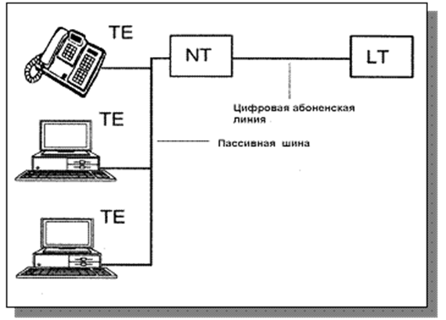

Рис. 2.7. Цифровая абонентская линия и пассивная шина

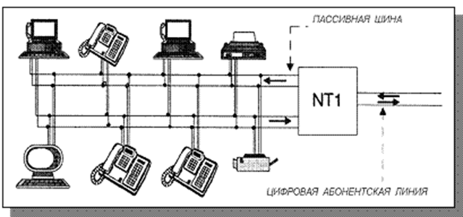

Рис. 2.8. Пассивная шина с 8-ю терминалами
2.4.7. Сетевое окончание (NТ2)
NT2 является функциональной группой с большим числом функций, таких как коммутация и обработка информации сигнализации.
Функции устройства NT2 может выполнять учрежденческая АТС ISPBX или же локальная сеть (LAN – Local Area Network). NT2 требует применения NT1 для адаптации к линии передачи. NT1 в этом случае отличается от NT1, упоминаемого ранее. Оно соединяется с ISDN по звену с числом каналов, большим чем 3, используемых в цифровой абонентской линии.
Основные функции NT2 включают:
• обработку информации сигнализации;
• мультиплексирование информации сигнализации;
• коммутацию данных;
• концентрацию данных;
• функции эксплуатации;
• физическое соединение.
2.4.8. Учрежденческая ISDN АТС
Для больших компаний со многими телефонными расширениями учрежденческая ISDN АТС (ISРВХ) может обеспечивать коммутационные функции, концентрацию трафика и другие возможности.
ISРВХ функционально мало отличается от ISDN местной станции, как показано на рис. 2.9.
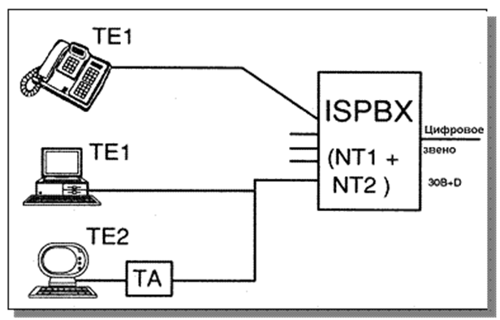
Рис. 2.9. Использование учрежденческой ISDN АТС
2.4.9. ISDN-мультиплексор (IMUX)
Для удаленной группы пользователей ряд абонентских линий может быть уплотнен в мультиплексоре IMUX, подсоединенном к местной станции ISDN по уплотненному звену высшего порядка (рис. 2.10).
Информационные каналы, организуемые по абонентским линиям, будут иметь фиксированные канальные позиции в звене по направлению к ISDN.
Функциональные группы, описанные выше, могут быть скомбинированы различными способами. CCITT определил рекомендуемые конфигурации для стандартных комбинаций функциональных групп. Эти конфигурации полезны при идентификации различных возможных физических установок абонентского доступа к местной ISDN-станции.
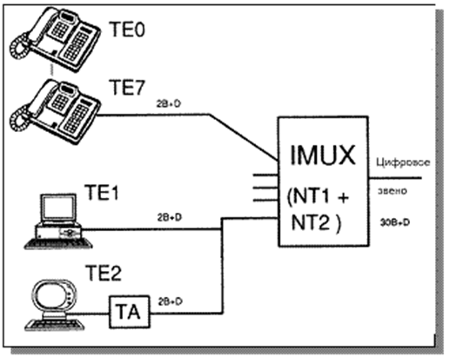
Рис. 2.10. Использование ISDN-мультиплексора
2.4.10. Рекомендуемые конфигурации
В рекомендуемых конфигурациях используют 5 опорных точек, но только 3 из них к настоящему времени стандартизированы CCITT. Опорные точки отделяют различные функциональные группы и иногда соответствуют физическому интерфейсу между частями оборудования.
Рекомендуемые конфигурации, показанные на рис. 2.11, идентифицируют устройство абонентского доступа с возможностью работы при малом трафике и соответствуют основному доступу.

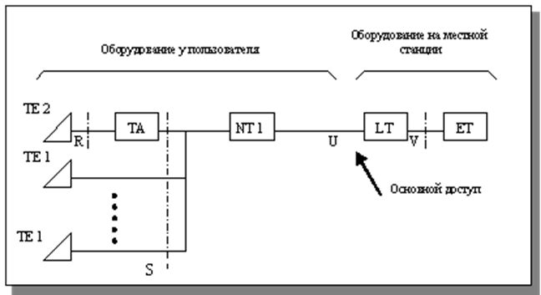

Рис. 2.11. Рекомендуемая конфигурация для трафика с малой мощностью
Опорная точка S отделяет ISDN-терминал (ТЕ1) от NT1 и соответствует пассивной шине.
Не ISDN-терминал (ТЕ2) соединяется через ТА с опорной точкой S. В этом случае существует опорная точка R между не ISDN-терминалом и ТА. Эта опорная точка отображена в X- или V- рекомендациях CCITT в зависимости от типа ТЕ2.
Две функциональные группы на местной станции, линейное окончание (LT) и станционное окончание (ЕТ) не имеют оконечного CCITT стандарта. То же самое применяется к опорной точке V, отделяющей LT от ЕТ. LT, однако, является окончанием звена коммутации на станции и должно выполнять, по крайней мере, функции передачи и приема на данном конце звена. ЕТ должно поддерживать обработку контроля вызова и управление звеном коммутации, но соответствующий стандарт CCITT не разработал.
И наконец, опорная точка U, расположенная между абонентским и станционным оборудованием, соответствует звену коммутации и представляется посредством двухпроводной цифровой абонентской линии.
Другая рекомендуемая конфигурация, стандартизированная CCITT, показана на рис. 2.12.
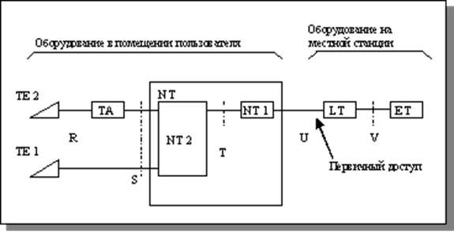
Рис. 2.12. Рекомендуемая конфигурация для более интенсивного трафика
Отличие заключается в том, что в данную конфигурацию включается функциональная группа NT2, а связь с местной ISDN-станцией осуществляется через звено с большей передающей способностью, чем у цифровой абонентской линии, используемой в первой конфигурации, что соответствует первичному доступу.
NT2 включает в себя больше функций, чем NT1 и соединяется через NT1 со звеном коммутации. Опорная точка Т разделяет две функциональные группы, но существуют также применения, в которых функции NT1 и NT2 интегрированы так, что опорная точка Т исчезает.
Опорная точка U на рис. 2.12 соответствует интерфейсу звена коммутации с большим числом каналов коммутации, чем в первой рекомендуемой конфигурации.
В общем случае при подключении к ISDN различного оборудования используется ряд опорных точек (интерфейсов) – R, S, T, U, как показано на рис. 2.13.
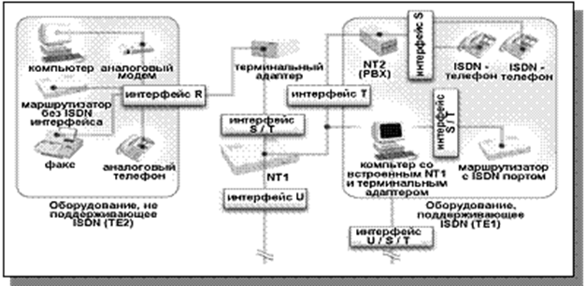
Рис. 2. 13. Опорные точки (интерфейсы) при подключении к ISDN
2.4.11. Сигнализация
Назначением сигнализации в ISDN является передача контрольной информации в узлы коммутации для установления вызова и контроля вызова через сеть ISDN.
Сигнализация в сети ISDN является гораздо более всесторонней и мощной, чем сигнализация в сети PSTN. Способность ISDN управлять множеством различных услуг ставит новые требования к возможностям сигнализации.
Сигнализация ISDN может быть разделена на 2 типа, как показано на рис. 2.14.
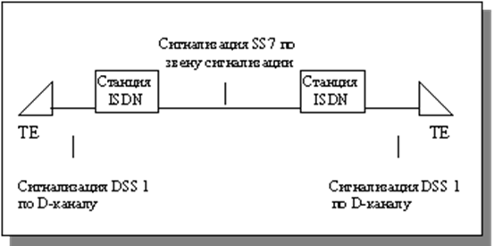

Рис. 2.14. Система сигнализации ISDN
Первый тип используется между абонентским терминалом и местной ISDN-станцией.
Эта сигнализация использует D – канал по цифровой абонентской линии и называется цифровой абонентской системой сигнализации 1 (DSS 1).
Второй тип сигнализации применяется между станциями. Стандартизированная система сигнализации по общему каналу №7 (SS7) используется для доставки контрольной информации всем включенным в сеть ISDN - станциям.
Следует отметить, что хотя контрольная информация имеет наивысший приоритет по каналу D, существует возможность передачи информации от пользователя к пользователю. Это означает, что SS7 также используется для управления информацией между абонентами. В этом случае станция ISDN выполняет функцию транзита сигнализации без ее обработки (функция транзакций).

